**Interactividad: Costos en el país de destino**

**Por favor ubicamos un esquema tipo infografía en el que se despliegue la información a partir de la imagen de referencia. Al hacer clic en las flechas señaladas (dejar 4 porque son 4 ítems), aparece pop up con la información explicativa.**

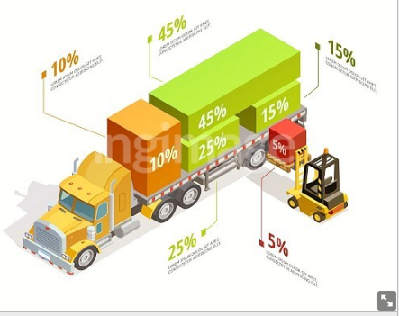

**Ref: Image ID:ING_38192_08236**

**Image ID:ING_38192_44449**

**Título: Costos en el país de destino**

**Instrucción para el estudiante:** Haga clic sobre cada ítem señalado con el fin de conocer los costos en el país de destino.

**Información que se despliega al hacer clic en cada ítem señalado:**

Entre los costos directos se encuentra el que está asociado al **manipuleo de la carga** en el lugar de desembarque del país de destino. Una vez la mercancía se encuentre en zona franca o aduanera (portuario, aeroportuario, ferroviario o terrestre), la mercancía debe ser cargada en el medio de transporte para el lugar de destino del importador, bien sea en medio de transporte terrestre, aéreo, ferroviario, fluvial o marítimo. Es decir, se incurre en el costo del **flete** interno del país del importador. (Castro Figueroa, 2008).

El segundo costo directo dentro del ámbito del país de destino, es el referente al **seguro del punto de desembarque** al lugar convenido del importador, es decir el costo de la prima de seguro que cubre todo los riesgos que pueden ocasionarse durante el transporte interno de la mercancía en el país de destino. A este costo, también se debe añadir el costo relacionado con la manipulación de la mercancía relacionada con la descarga del medio de transporte en el sitio convenido o bodega de la empresa del importador extranjero.

Posteriormente, deben contemplarse los costos asociados a la desunitarización, es decir, el costo relacionado con el **vaciado de los contenedores** mediante remolques, semirremolques, furgones, descargadores u otras unidades de carga y/o despaletización en el local o bodega de la empresa del importador.

Y finalmente se encuentran los costos referidos a la documentación y trámites requeridos para la **nacionalización** de la mercancía ante la aduana del respectivo país, así como los costos asociados a la financiación o pago internacional del banco corresponsal que realiza el pago de la importación, y los diversos costos de los agentes que realizan trámites en los bancos, la aduana y las demás entidades oficiales que intervienen en la legalización de la mercancía para su destino final. (Antun, 2004).